
实 验 报 告

学 院
专 业
班 级
学 号
姓 名
课程名称 网页设计与制作
指导教师 廖伟国

二0 年 月 日
教务处制
课程名称 | 网页设计与制作 | 课程代码 |  | 53215315
课程学分 | 1.5 | 课程学时 |  | 36
实验项目基本情况
序号 | 项目名称 |  | 项目  类型 | 实验时间 | 实验  地点 | 实验学时
1 | 网页设计项目综合实践 |  | 设计型 | 11.10 | 10-605 | 4
成绩  评定 | 一、题目：  做一个网页，主题为学习网站、体育网站、红色主题、美丽大乡村或者自拟主题。  二、要求：  1．选择健康积极的主题，独立制作网站，整个网站风格统一；  2．页面布局应和课堂上讲授的案例布局有区别有创新；  3．首页要有导航栏，每个栏目对应 1 个子页面，能通过超链接跳转访问，子页面风格统一；  4．所有页面内容丰富、布局合理、颜色协调、美观大方；  5．严禁抄袭，一经发现，成绩计为零分。  三、提交方式：  课堂现场提交。  评分标准：  评分细则：  序号 评分项 分值  1 主题鲜明、健康，页面内容丰富 35  2 版面结构合理、清晰，操作便捷 25  3 色彩搭配协调、美观，合理运用多媒体素材 20  4 有必要的页面特效，特效应用恰当 20  合计 100  评分标准：  1.优秀（90-100分）：页面完整美观。设计页面结构合理、思路清晰、格式规范、有一定的创新性、主题鲜明等。  2.良好（80-89分）：页面提交完整。页面制作规范，思路较为清晰，格式较为规范、有一定的创新性等。  3.中等（70-79分）：页面基本提交完整。页面制作规范，思路较为清晰，格式较为规范等。  4.及格（60-69分）：页面基本提交完整。设计表达一般，主题不明确。  5.不及格（60分以下）：不能按题目要求完成页面设计，不能按时提交作品。  教师（签字）：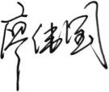  时间：2025年 11月3日

实验报告
（一个实验项目一张表，多个项目自行复制表格）
项目名称 | 网页设计项目综合实践
项目类型 | □演示型、验证性实验 ☑综合型、设计型实验  □研究型、创新型实验
实验时间 | 2025-11-3 | 实验地点 | 10-605
实验目的：
相当于实验前言部分，要求提供实验背景、说明为什么要进行该项实验，拟解决什么问题，具有什么意义等。
知识目标：让学生系统了解网页设计与制作的基本概念、理论和流程，掌握 HTML、CSS、JavaScript 等网页开发核心技术，熟悉常见网页设计工具的使用方法。
能力目标：培养学生运用所学知识和技术进行网页规划、设计与制作的实践能力，提高学生解决网页设计与制作过程中实际问题的能力，以及创新设计能力和团队协作能力。
素质目标：引导学生树立良好的网页设计审美观念，培养学生严谨、负责的工作态度和创新精神，增强学生对网页设计行业的职业认同感和责任感。

实验要求：
实验要求由教师提出，一般指此项实验应该具备的设备和环境条件设备的准备和学生做此项实验需完成哪些任务，每项任务的具体要求和掌握程度等，需和实验课程大纲对应。
- 实验设备：
个人电脑要求安装如下软件：
（1）Adobe Dreamweaver（DW）等软件：作为本课程的主要教学工具，Dreamweaver是一款强大的网页设计和开发软件，支持HTML、CSS、JavaScript等多种网页技术。学生将使用此软件进行网页设计、编码和测试。
（2）文本编辑器：如Hbuilder、Sublime Text或Visual Studio Code等。用于编写和编辑代码，尤其是当学生需要深入学习HTML、CSS和JavaScript时。
（3）现代网络浏览器：如Google Chrome、Mozilla Firefox或Safari等。用于测试和预览网页设计，确保网站在不同浏览器中的兼容性和功能性。
（4）TP客户端软件：如FileZilla，用于网站文件的上传和管理，便于将本地开发的网站部署到服务器上。
（5）Adobe Photoshop或类似图像处理软件：用于创建和编辑网页设计中的图像元素，使学生能夠制作更加专业和吸引人的视觉内容。
- 实验任务：
实践中的操作：
（1）网页设计与开发：按照项目规划，使用DW等工具进行网页设计与编码实践。
（2）功能实现：确保网站的所有功能按预期工作，如导航、表单提交和响应式布局。
（3）测试与调试：在不同浏览器和设备上测试网站，确保其正常运行，无错误。
（4）反馈与改进：根据教师和同学的反馈进行适当的修改和优化。
- 实践后报告：
（1）撰写一份详细的项目报告，阐述设计思路、开发过程、关键功能实现及所遇到的挑战与解决方案。
（2）准备一次展示，向教师和同学们展示最终的网站项目。
（3）反思与总结：进行项目的总结，包括成功的地方、存在的不足以及未来改进的方向。
实验内容：
综合项目开发
(一) 实践（实验）类型：综合性、设计性
(二) 实践（实验）目的：综合运用之前学习的所有网页设计与制作知识和技能。独立完成一个完整的网页项目，从设计到实施再到发布。
(三) 实践（实验）要求：设计并实现一个包含多个页面的网站，涵盖图像、多媒体内容、表单、响应式设计等元素。网站需体现出良好的用户体验设计和视觉效果。将完成的网站上传到服务器，并确保其在线环境中的正常运行。
1. 基础理论及基本知识
（1）掌握：综合网页设计知识：结合之前学习的HTML、CSS、JavaScript、SEO等知识。用户体验（UX）设计：将UX设计的原则融入网站开发中，确保网站易于使用且吸引用户。
（2）了解：项目管理：理解项目规划、时间管理和资源协调的基本概念。
2. 实践（实验）操作的基本技能
（1）实施复杂的网页布局和功能，包括交互式元素和动态内容。
（2）进行网站的性能优化和测试，确保其在不同设备和浏览器上的良好表现。
（3）使用FTP客户端将网站发布到服务器，并进行基本的网站维护。
（4）使用SEO技巧优化网站，提高其在搜索引擎中的排名。

实验方法与步骤：
1 系统的实现
1.1 系统首页设计
首页采用全屏视觉设计，以深色渐变背景搭配金色主色调，营造古典庄重的艺术氛围。中央展示“京剧艺术”四个大字，采用逐行渐现动画效果，下方配以副标题“国粹传承·百年经典”，并设置向下滑动提示。
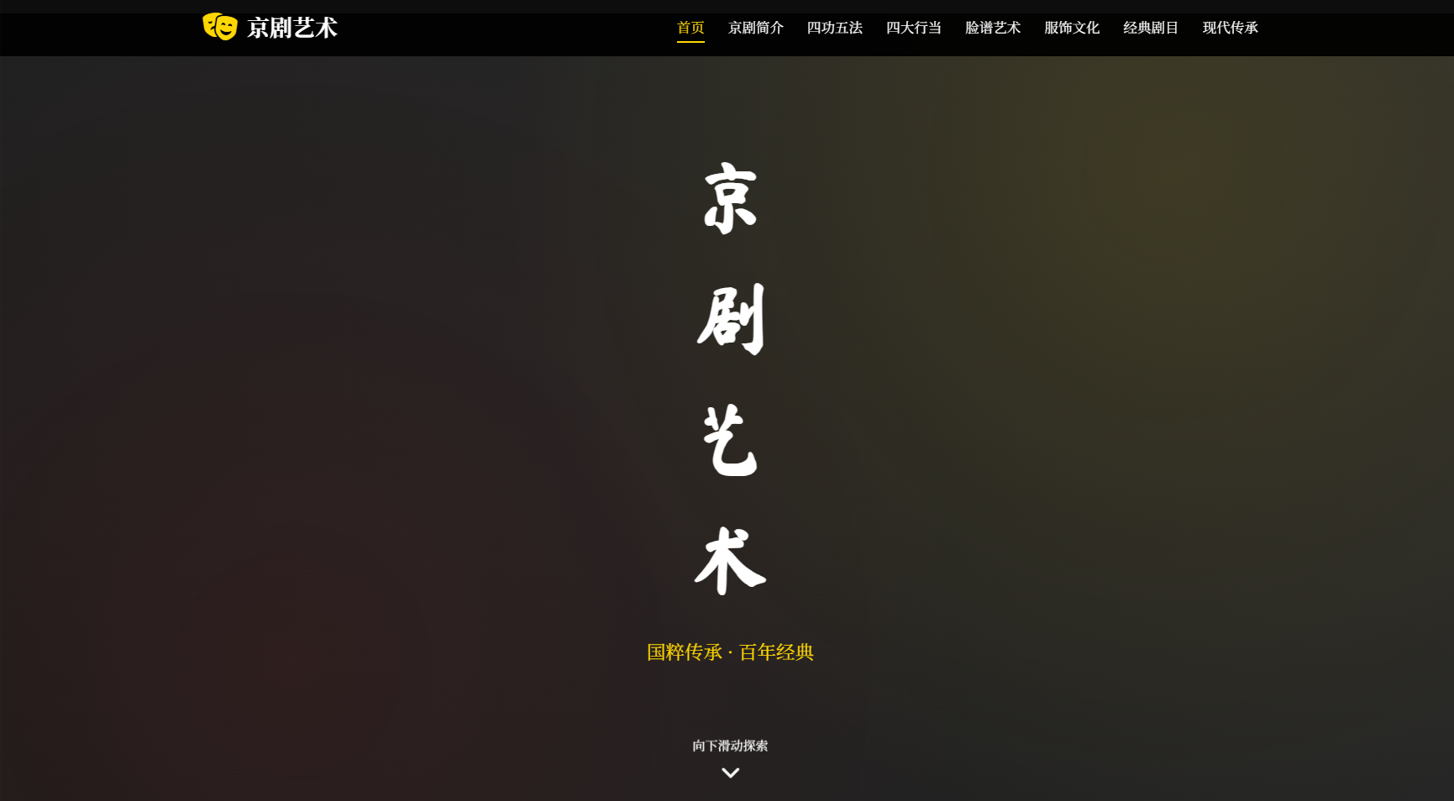
1.2 京剧简介模块设计
该模块采用左右分栏布局，左侧介绍京剧起源与发展，右侧展示相关图片。包含时间轴展示三个重要历史节点：1790年四大徽班进京、1840年京剧形成、2010年列入非物质文化遗产。
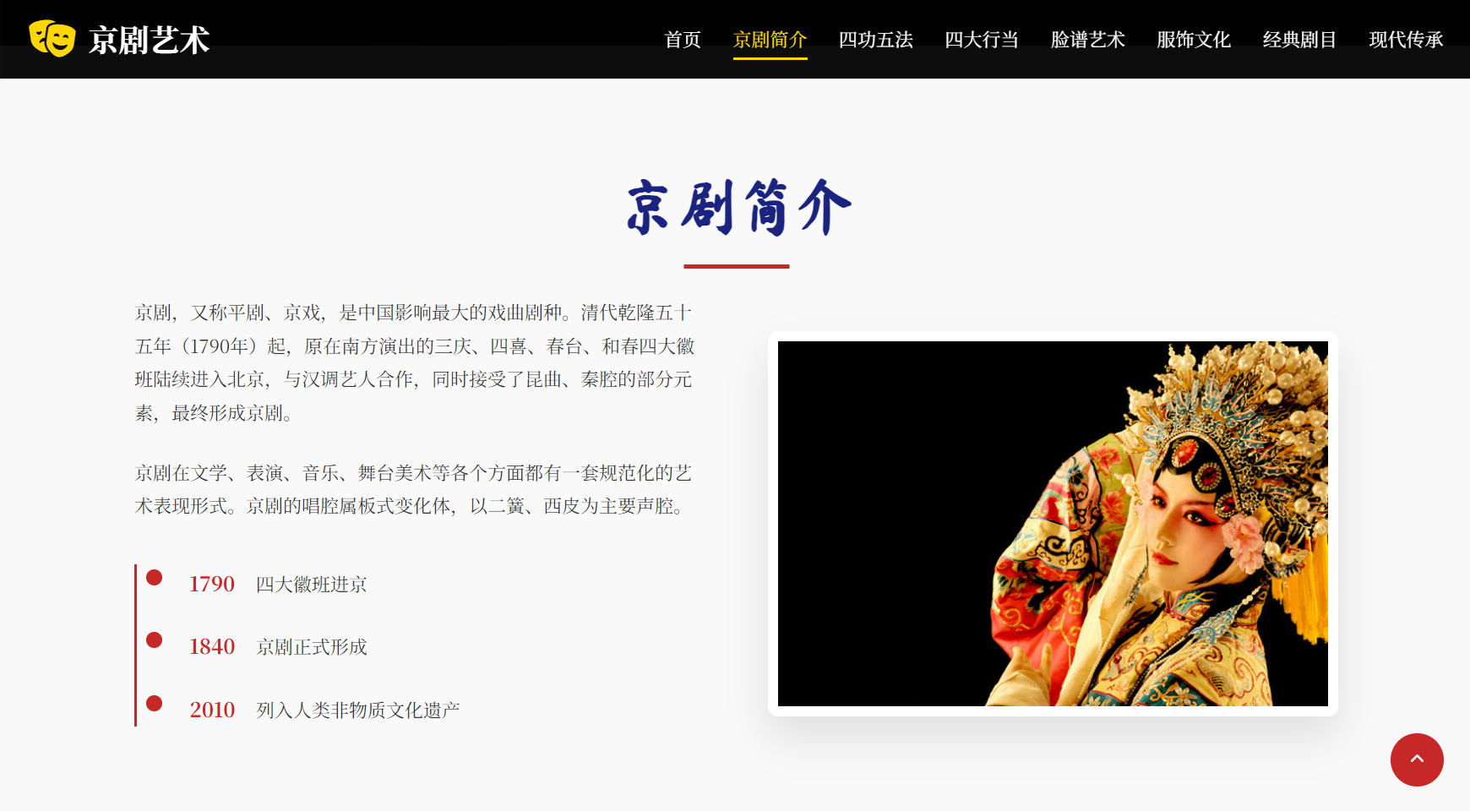
1.3 四功五法模块设计
以网格卡片形式展示京剧八项基本功：唱、念、做、打、手、眼、身、步。每项技能配有图标和说明，卡片悬停时有上浮效果。
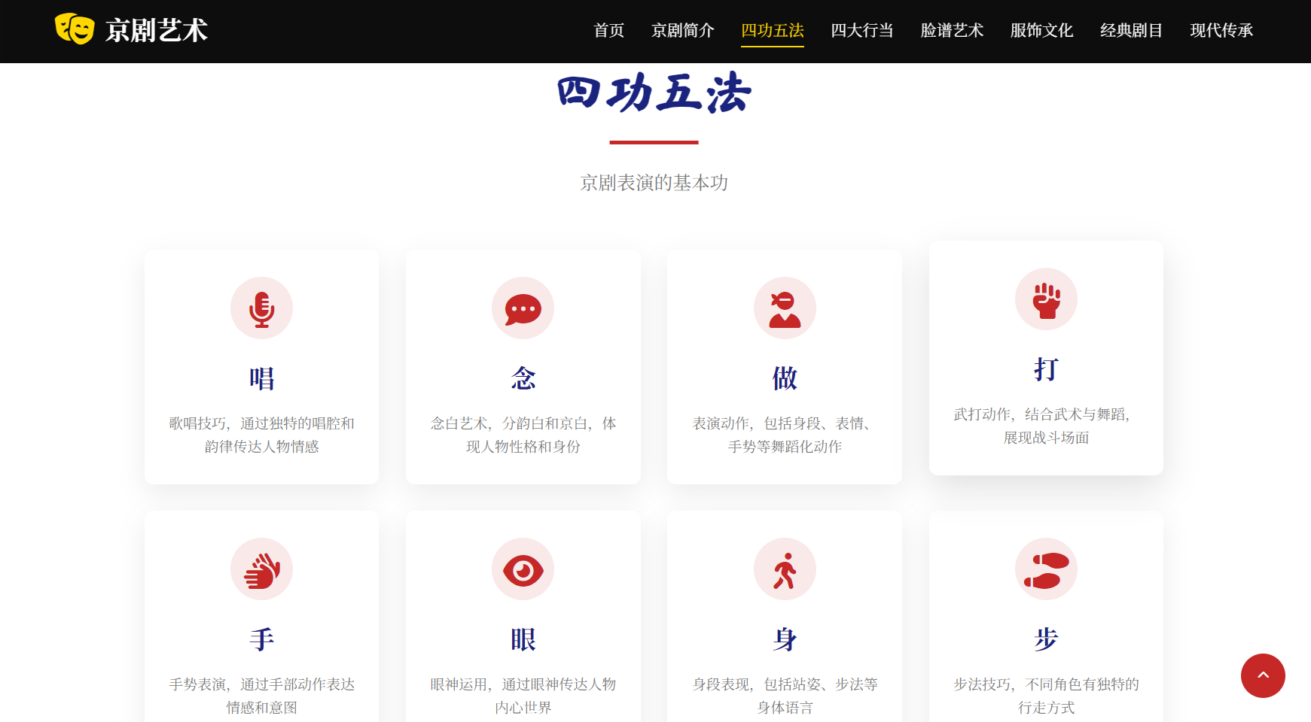
1.4 四大行当模块设计
展示京剧四个主要角色分类：生、旦、净、丑。每个行当采用独立卡片设计，包含图片、名称和细分角色介绍。
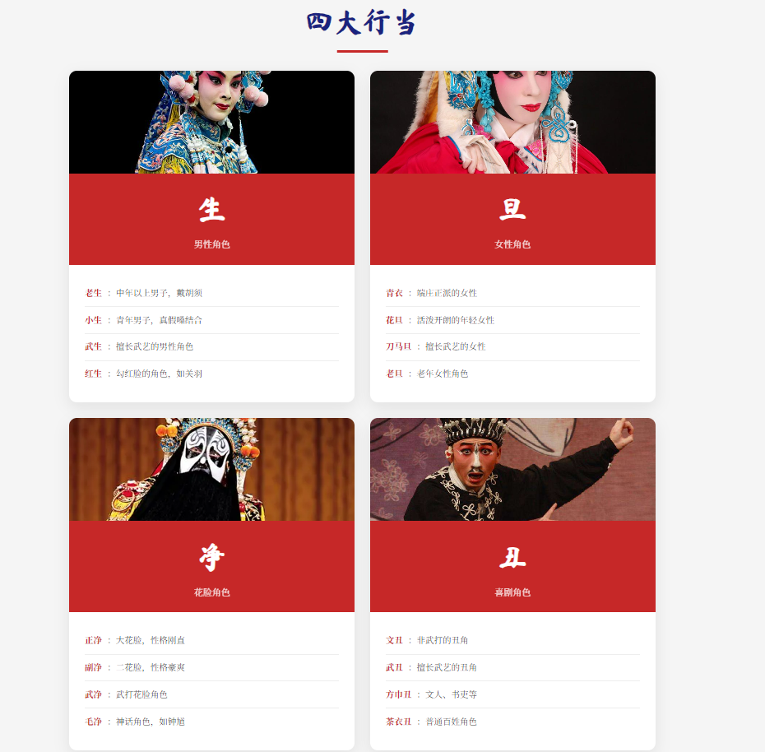
1.5 脸谱艺术模块设计
通过六种颜色展示脸谱象征意义：红（忠勇）、黑（刚烈）、白（奸诈）、蓝（骁勇）、绿（暴躁）、黄（凶暴）。色块悬停时有放大效果。
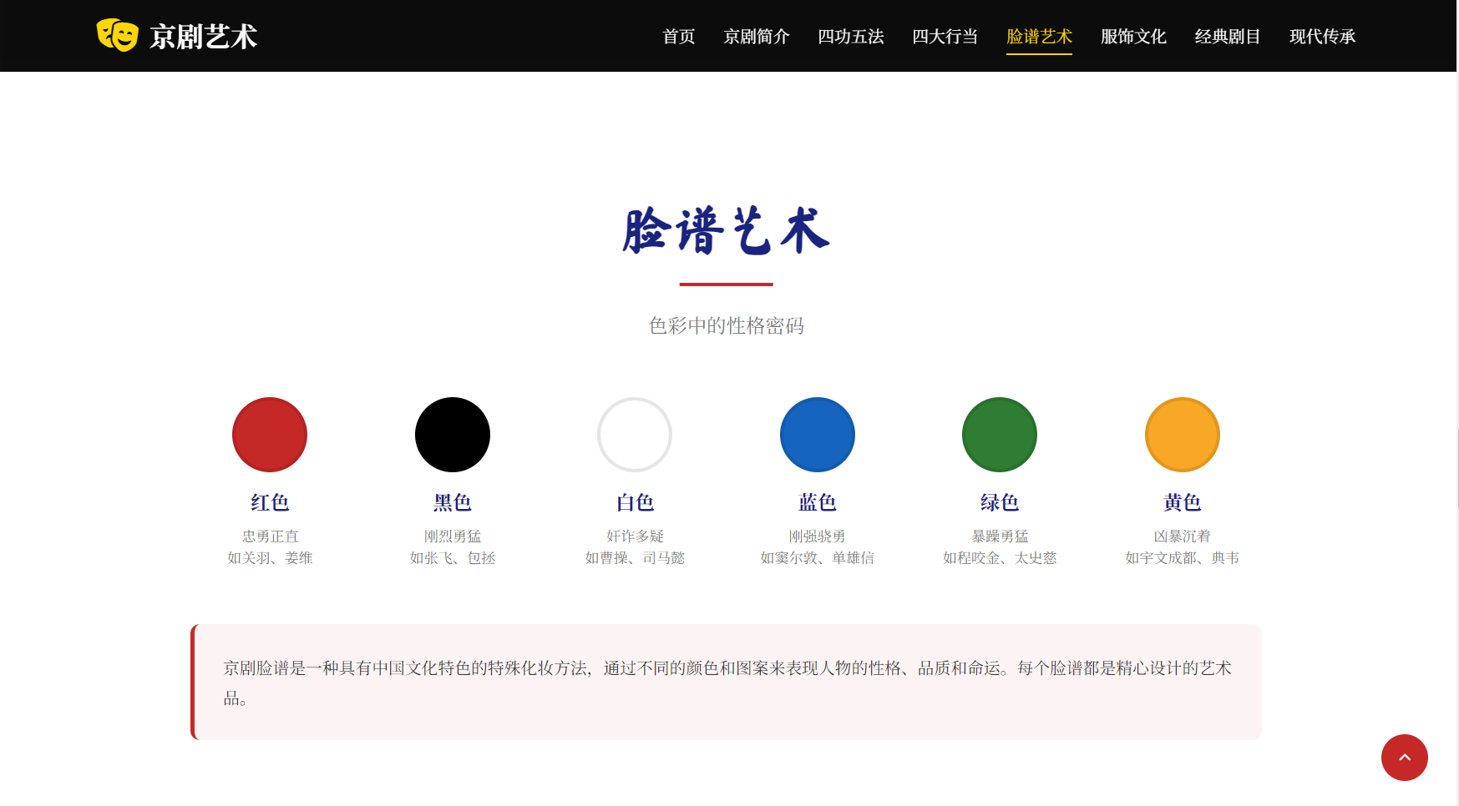
1.6 服饰文化模块设计
展示六类典型京剧服饰：蟒袍、盔头、厚底靴、水袖、点翠头面、靠旗。每类以卡片形式呈现，包含图片和简要说明。
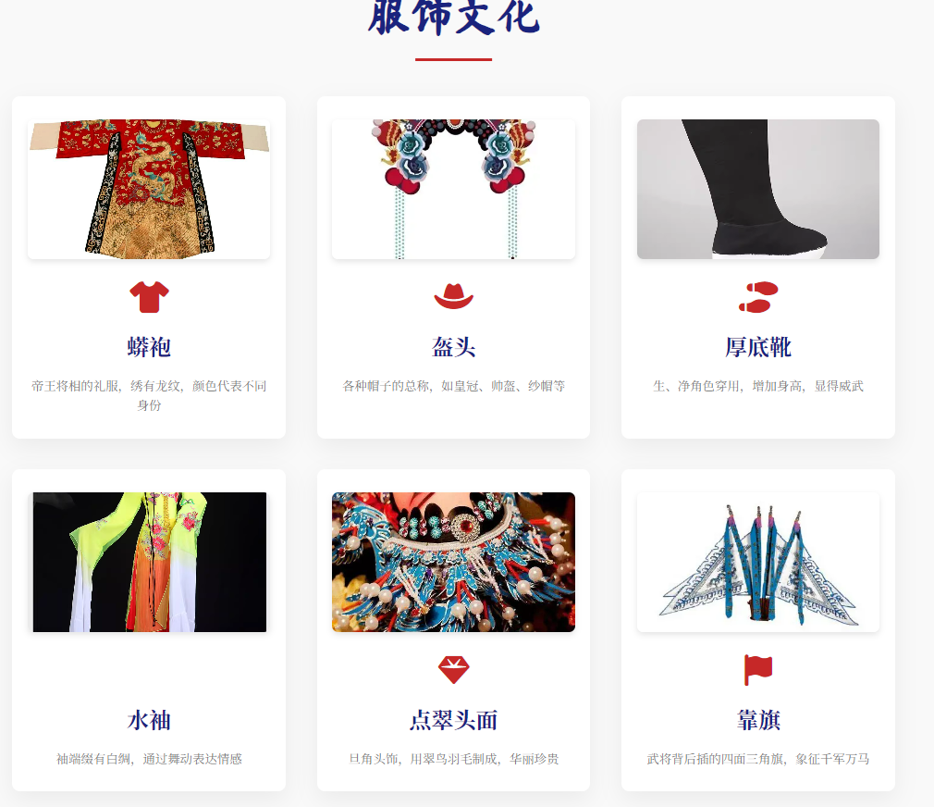
1.7 经典剧目模块设计
展示三部经典剧目：《霸王别姬》《贵妃醉酒》《三岔口》。每部剧目以卡片形式呈现，包含背景图和标签分类。
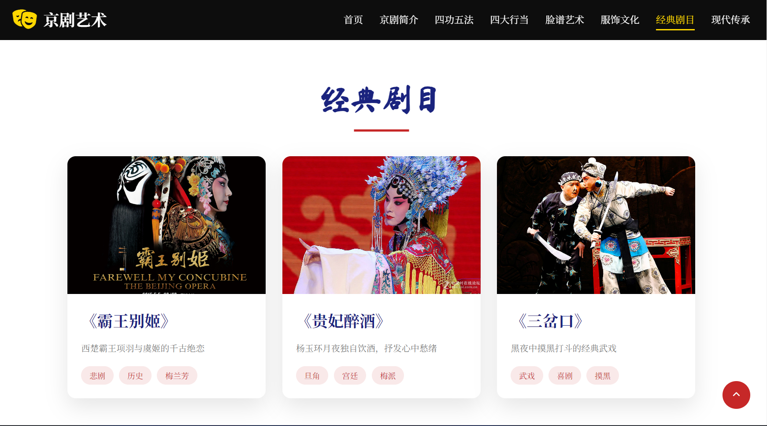
1.8 现代传承模块设计
展示京剧在现代的发展与创新，分为左右两栏：左侧介绍创新方向，右侧为艺术家观点引用。
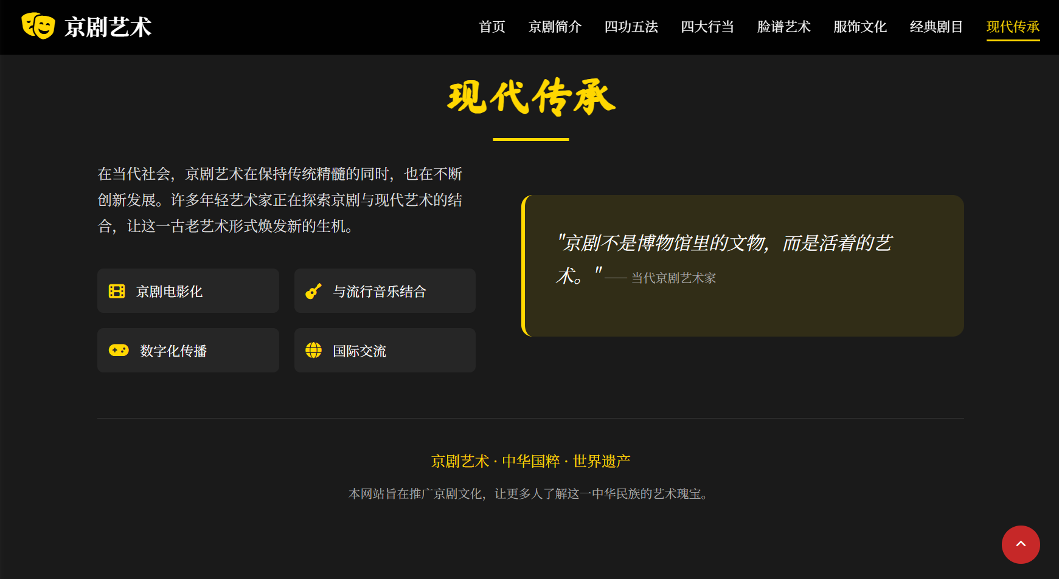
1.9 导航与响应式设计
顶部固定导航栏，移动端可折叠为菜单。网站全面采用响应式设计，适应不同屏幕尺寸。
以下是首页代码：
<!DOCTYPE html>
<html lang="zh-CN">
<head>
<meta charset="UTF-8">
<meta name="viewport" content="width=device-width, initial-scale=1.0">
<meta name="description" content="京剧艺术 - 中国国粹文化展示">
<title>京剧艺术 - 中国国粹</title>
<link rel="stylesheet" href="css/style.css">
<link rel="stylesheet" href="https://cdnjs.cloudflare.com/ajax/libs/font-awesome/6.4.0/css/all.min.css">
<link href="https://fonts.googleapis.com/css2?family=Ma+Shan+Zheng&family=Noto+Serif+SC:wght@400;700&display=swap" rel="stylesheet">
</head>
<body>
<!-- 导航栏 -->
<nav class="navbar">
<div class="nav-container">
<a href="#home" class="logo">
<i class="fas fa-theater-masks"></i>
<span>京剧艺术</span>
</a>
<ul class="nav-links">
<li><a href="#home" class="nav-link active">首页</a></li>
<li><a href="#intro" class="nav-link">京剧简介</a></li>
<li><a href="#four-skills" class="nav-link">四功五法</a></li>
<li><a href="#roles" class="nav-link">四大行当</a></li>
<li><a href="#facial-makeup" class="nav-link">脸谱艺术</a></li>
<li><a href="#costumes" class="nav-link">服饰文化</a></li>
<li><a href="#famous-plays" class="nav-link">经典剧目</a></li>
<li><a href="#modern" class="nav-link">现代传承</a></li>
</ul>
<div class="menu-toggle">
<i class="fas fa-bars"></i>
</div>
</div>
</nav>
<main class="main-container">
<!-- 首页 -->
<section id="home" class="section home-section">
<div class="home-content">
<h1 class="main-title">
<span class="title-line">京</span>
<span class="title-line">剧</span>
<span class="title-line">艺</span>
<span class="title-line">术</span>
</h1>
<p class="subtitle">国粹传承 · 百年经典</p>
<div class="scroll-hint">
<span>向下滑动探索</span>
<i class="fas fa-chevron-down"></i>
</div>
</div>
<div class="home-bg-pattern"></div>
</section>
<!-- 简介部分 -->
<section id="intro" class="section intro-section">
<div class="container">
<h2 class="section-title">京剧简介</h2>
<div class="intro-content">
<div class="intro-text">
<p>京剧，又称平剧、京戏，是中国影响最大的戏曲剧种。清代乾隆五十五年（1790年）起，原在南方演出的三庆、四喜、春台、和春四大徽班陆续进入北京，与汉调艺人合作，同时接受了昆曲、秦腔的部分元素，最终形成京剧。</p>
<p>京剧在文学、表演、音乐、舞台美术等各个方面都有一套规范化的艺术表现形式。京剧的唱腔属板式变化体，以二簧、西皮为主要声腔。</p>
<div class="timeline">
<div class="timeline-item">
<span class="year">1790</span>
<span class="event">四大徽班进京</span>
</div>
<div class="timeline-item">
<span class="year">1840</span>
<span class="event">京剧正式形成</span>
</div>
<div class="timeline-item">
<span class="year">2010</span>
<span class="event">列入人类非物质文化遗产</span>
</div>
</div>
</div>
<div class="intro-image">
<div class="image-frame">
<img src="images/京剧1.jpeg" alt="京剧表演">
</div>
</div>
</div>
</div>
</section>
<!-- 四功五法 -->
<section id="four-skills" class="section skills-section">
<div class="container">
<h2 class="section-title">四功五法</h2>
<p class="section-subtitle">京剧表演的基本功</p>
<div class="skills-grid">
<div class="skill-card">
<div class="skill-icon">
<i class="fas fa-microphone-alt"></i>
</div>
<h3>唱</h3>
<p>歌唱技巧，通过独特的唱腔和韵律传达人物情感</p>
</div>
<div class="skill-card">
<div class="skill-icon">
<i class="fas fa-comment-dots"></i>
</div>
<h3>念</h3>
<p>念白艺术，分韵白和京白，体现人物性格和身份</p>
</div>
<div class="skill-card">
<div class="skill-icon">
<i class="fas fa-user-ninja"></i>
</div>
<h3>做</h3>
<p>表演动作，包括身段、表情、手势等舞蹈化动作</p>
</div>
<div class="skill-card">
<div class="skill-icon">
<i class="fas fa-fist-raised"></i>
</div>
<h3>打</h3>
<p>武打动作，结合武术与舞蹈，展现战斗场面</p>
</div>
<div class="skill-card">
<div class="skill-icon">
<i class="fas fa-hands"></i>
</div>
<h3>手</h3>
<p>手势表演，通过手部动作表达情感和意图</p>
</div>
<div class="skill-card">
<div class="skill-icon">
<i class="fas fa-eye"></i>
</div>
<h3>眼</h3>
<p>眼神运用，通过眼神传达人物内心世界</p>
</div>
<div class="skill-card">
<div class="skill-icon">
<i class="fas fa-walking"></i>
</div>
<h3>身</h3>
<p>身段表现，包括站姿、步法等身体语言</p>
</div>
<div class="skill-card">
<div class="skill-icon">
<i class="fas fa-shoe-prints"></i>
</div>
<h3>步</h3>
<p>步法技巧，不同角色有独特的行走方式</p>
</div>
</div>
</div>
</section>
<!-- 四大行当 -->
<section id="roles" class="section roles-section">
<div class="container">
<h2 class="section-title">四大行当</h2>
<div class="roles-container">
<div class="role-card">
<div class="role-image">
<img src="images/生.jpg" alt="生角演员" loading="lazy">
</div>
<div class="role-header">
<h3>生</h3>
<span class="role-subtitle">男性角色</span>
</div>
<div class="role-content">
<ul>
<li><strong>老生</strong>：中年以上男子，戴胡须</li>
<li><strong>小生</strong>：青年男子，真假嗓结合</li>
<li><strong>武生</strong>：擅长武艺的男性角色</li>
<li><strong>红生</strong>：勾红脸的角色，如关羽</li>
</ul>
</div>
</div>
<div class="role-card">
<div class="role-image">
<img src="images/旦.jpg" alt="旦角演员" loading="lazy">
</div>
<div class="role-header">
<h3>旦</h3>
<span class="role-subtitle">女性角色</span>
</div>
<div class="role-content">
<ul>
<li><strong>青衣</strong>：端庄正派的女性</li>
<li><strong>花旦</strong>：活泼开朗的年轻女性</li>
<li><strong>刀马旦</strong>：擅长武艺的女性</li>
<li><strong>老旦</strong>：老年女性角色</li>
</ul>
</div>
</div>
<div class="role-card">
<div class="role-image">
<img src="images/净.webp" alt="净角演员" loading="lazy">
</div>
<div class="role-header">
<h3>净</h3>
<span class="role-subtitle">花脸角色</span>
</div>
<div class="role-content">
<ul>
<li><strong>正净</strong>：大花脸，性格刚直</li>
<li><strong>副净</strong>：二花脸，性格豪爽</li>
<li><strong>武净</strong>：武打花脸角色</li>
<li><strong>毛净</strong>：神话角色，如钟馗</li>
</ul>
</div>
</div>
<div class="role-card">
<div class="role-image">
<img src="images/丑.png" alt="丑角演员" loading="lazy">
</div>
<div class="role-header">
<h3>丑</h3>
<span class="role-subtitle">喜剧角色</span>
</div>
<div class="role-content">
<ul>
<li><strong>文丑</strong>：非武打的丑角</li>
<li><strong>武丑</strong>：擅长武艺的丑角</li>
<li><strong>方巾丑</strong>：文人、书吏等</li>
<li><strong>茶衣丑</strong>：普通百姓角色</li>
</ul>
</div>
</div>
</div>
</div>
</section>
<!-- 脸谱艺术 -->
<section id="facial-makeup" class="section makeup-section">
<div class="container">
<h2 class="section-title">脸谱艺术</h2>
<p class="section-subtitle">色彩中的性格密码</p>
<div class="makeup-gallery">
<div class="makeup-item">
<div class="color-red"></div>
<h4>红色</h4>
<p>忠勇正直<br>如关羽、姜维</p>
</div>
<div class="makeup-item">
<div class="color-black"></div>
<h4>黑色</h4>
<p>刚烈勇猛<br>如张飞、包拯</p>
</div>
<div class="makeup-item">
<div class="color-white"></div>
<h4>白色</h4>
<p>奸诈多疑<br>如曹操、司马懿</p>
</div>
<div class="makeup-item">
<div class="color-blue"></div>
<h4>蓝色</h4>
<p>刚强骁勇<br>如窦尔敦、单雄信</p>
</div>
<div class="makeup-item">
<div class="color-green"></div>
<h4>绿色</h4>
<p>暴躁勇猛<br>如程咬金、太史慈</p>
</div>
<div class="makeup-item">
<div class="color-yellow"></div>
<h4>黄色</h4>
<p>凶暴沉着<br>如宇文成都、典韦</p>
</div>
</div>
<div class="makeup-info">
<p>京剧脸谱是一种具有中国文化特色的特殊化妆方法，通过不同的颜色和图案来表现人物的性格、品质和命运。每个脸谱都是精心设计的艺术品。</p>
</div>
</div>
</section>
<!-- 服饰文化 -->
<section id="costumes" class="section costumes-section">
<div class="container">
<h2 class="section-title">服饰文化</h2>
<div class="costumes-content">
<div class="costume-item">
<div class="costume-image">
<img src="images/蟒袍.jpg" alt="蟒袍" loading="lazy">
</div>
<div class="costume-icon">
<i class="fas fa-tshirt"></i>
</div>
<h3>蟒袍</h3>
<p>帝王将相的礼服，绣有龙纹，颜色代表不同身份</p>
</div>
<div class="costume-item">
<div class="costume-image">
<img src="images/盔头.webp" alt="盔头" loading="lazy">
</div>
<div class="costume-icon">
<i class="fas fa-hat-cowboy"></i>
</div>
<h3>盔头</h3>
<p>各种帽子的总称，如皇冠、帅盔、纱帽等</p>
</div>
<div class="costume-item">
<div class="costume-image">
<img src="images/厚底靴.avif" alt="厚底靴" loading="lazy">
</div>
<div class="costume-icon">
<i class="fas fa-shoe-prints"></i>
</div>
<h3>厚底靴</h3>
<p>生、净角色穿用，增加身高，显得威武</p>
</div>
<div class="costume-item">
<div class="costume-image">
<img src="images/水袖.avif" alt="水袖" loading="lazy">
</div>
<div class="costume-icon">
<i class="fas fa-scarf"></i>
</div>
<h3>水袖</h3>
<p>袖端缀有白绸，通过舞动表达情感</p>
</div>
<div class="costume-item">
<div class="costume-image">
<img src="images/点翠头面.jpg" alt="点翠头面" loading="lazy">
</div>
<div class="costume-icon">
<i class="fas fa-gem"></i>
</div>
<h3>点翠头面</h3>
<p>旦角头饰，用翠鸟羽毛制成，华丽珍贵</p>
</div>
<div class="costume-item">
<div class="costume-image">
<img src="images/靠旗.webp" alt="靠旗" loading="lazy">
</div>
<div class="costume-icon">
<i class="fas fa-flag"></i>
</div>
<h3>靠旗</h3>
<p>武将背后插的四面三角旗，象征千军万马</p>
</div>
</div>
</div>
</section>
<!-- 经典剧目 -->
<section id="famous-plays" class="section plays-section">
<div class="container">
<h2 class="section-title">经典剧目</h2>
<div class="plays-container">
<div class="play-card">
<div class="play-image" style="background-image: url('images/霸王别姬.jpg');"></div>
<div class="play-content">
<h3>《霸王别姬》</h3>
<p>西楚霸王项羽与虞姬的千古绝恋</p>
<div class="play-tags">
<span class="tag">悲剧</span>
<span class="tag">历史</span>
<span class="tag">梅兰芳</span>
</div>
</div>
</div>
<div class="play-card">
<div class="play-image" style="background-image: url('images/贵妃醉酒.jpg');"></div>
<div class="play-content">
<h3>《贵妃醉酒》</h3>
<p>杨玉环月夜独自饮酒，抒发心中愁绪</p>
<div class="play-tags">
<span class="tag">旦角</span>
<span class="tag">宫廷</span>
<span class="tag">梅派</span>
</div>
</div>
</div>
<div class="play-card">
<div class="play-image" style="background-image: url('images/三岔口.jpg');"></div>
<div class="play-content">
<h3>《三岔口》</h3>
<p>黑夜中摸黑打斗的经典武戏</p>
<div class="play-tags">
<span class="tag">武戏</span>
<span class="tag">喜剧</span>
<span class="tag">摸黑</span>
</div>
</div>
</div>
</div>
</div>
</section>
<!-- 现代传承 -->
<section id="modern" class="section modern-section">
<div class="container">
<h2 class="section-title">现代传承</h2>
<div class="modern-content">
<div class="modern-text">
<p>在当代社会，京剧艺术在保持传统精髓的同时，也在不断创新发展。许多年轻艺术家正在探索京剧与现代艺术的结合，让这一古老艺术形式焕发新的生机。</p>
<div class="innovation-list">
<div class="innovation-item">
<i class="fas fa-film"></i>
<span>京剧电影化</span>
</div>
<div class="innovation-item">
<i class="fas fa-guitar"></i>
<span>与流行音乐结合</span>
</div>
<div class="innovation-item">
<i class="fas fa-gamepad"></i>
<span>数字化传播</span>
</div>
<div class="innovation-item">
<i class="fas fa-globe"></i>
<span>国际交流</span>
</div>
</div>
</div>
<div class="modern-quote">
<blockquote>
"京剧不是博物馆里的文物，而是活着的艺术。"
<cite>—— 当代京剧艺术家</cite>
</blockquote>
</div>
</div>
<div class="footer-note">
<p>京剧艺术 · 中华国粹 · 世界遗产</p>
<p>本网站旨在推广京剧文化，让更多人了解这一中华民族的艺术瑰宝。</p>
</div>
</div>
</section>
</main>
<!-- 返回顶部按钮 -->
<button class="back-to-top">
<i class="fas fa-chevron-up"></i>
</button>
<script src="js/main.js"></script>
</body>
</html>

2 系统CSS样式设计
2.1 整体样式架构
使用CSS变量定义颜色体系，包括主色调（红色）、辅色调（深蓝）、强调色（金色）。定义全局过渡动画变量。
2.2 导航栏样式
导航栏固定定位，背景半透明黑色。链接有下划线动画效果。移动端显示汉堡菜单，点击展开全屏导航。
2.3 首页样式
全屏背景线性渐变。主标题使用"马山正"字体，逐行淡入动画。向下滑动提示有弹跳动画。
2.4 卡片与网格布局
使用CSS Grid实现响应式网格：四功五法（4列）、脸谱艺术（6列）、服饰文化（3列）。卡片悬停有上浮阴影效果。
2.5 动画效果
定义三种关键帧动画：淡入上浮、淡入、弹跳。统一使用0.3秒缓动过渡。
2.6 响应式断点
设置四个响应式断点（1200px、992px、768px、576px），调整布局、字体和间距。
以下为css代码（只截取部分）：
/* 基础样式 */
* {
margin: 0;
padding: 0;
box-sizing: border-box;
}

:root {
--primary-color: #c62828;
--secondary-color: #1a237e;
--accent-color: #ffd700;
--dark-color: #212121;
--light-color: #f5f5f5;
--text-color: #333;
--text-light: #777;
--transition: all 0.3s ease;
}

html {
scroll-behavior: smooth; /* 启用原生平滑滚动 */
}

body {
font-family: 'Noto Serif SC', serif;
line-height: 1.6;
color: var(--text-color);
background-color: #fff;
overflow-x: hidden;
}

/* 导航栏 */
.navbar {
position: fixed;
top: 0;
width: 100%;
background-color: rgba(0, 0, 0, 0.95);
padding: 15px 0;
z-index: 1000;
transition: var(--transition);
}

.nav-container {
max-width: 1400px;
margin: 0 auto;
padding: 0 30px;
display: flex;
justify-content: space-between;
align-items: center;
}

.logo {
display: flex;
align-items: center;
color: white;
text-decoration: none;
font-size: 1.8rem;
font-weight: bold;
}

.logo i {
color: var(--accent-color);
margin-right: 12px;
font-size: 2.2rem;
}

.nav-links {
display: flex;
list-style: none;
gap: 30px;
}

.nav-link {
color: white;
text-decoration: none;
font-size: 1.1rem;
padding: 8px 0;
position: relative;
transition: var(--transition);
}

.nav-link:hover,
.nav-link.active {
color: var(--accent-color);
}

.nav-link::after {
content: '';
position: absolute;
bottom: 0;
left: 0;
width: 0;
height: 2px;
background-color: var(--accent-color);
transition: var(--transition);
}

.nav-link:hover::after,
.nav-link.active::after {
width: 100%;
}

.menu-toggle {
display: none;
color: white;
font-size: 1.5rem;
cursor: pointer;
}

/* 主容器 */
.main-container {
padding-top: 70px; /* 为固定导航栏留出空间 */
}

/* 首页样式 */
.home-section {
min-height: 100vh;
background: linear-gradient(45deg, #1a1a1a, #2c2c2c);
color: white;
text-align: center;
display: flex;
align-items: center;
justify-content: center;
position: relative;
padding: 0 20px;
}

.home-content {
z-index: 2;
max-width: 1200px;
margin: 0 auto;
}

.main-title {
font-family: 'Ma Shan Zheng', cursive;
font-size: 6rem;
margin-bottom: 20px;
}

.title-line {
display: block;
animation: fadeInUp 1s ease forwards;
opacity: 0;
}

.title-line:nth-child(2) { animation-delay: 0.2s; }
.title-line:nth-child(3) { animation-delay: 0.4s; }
.title-line:nth-child(4) { animation-delay: 0.6s; }

.subtitle {
font-size: 1.5rem;
margin-bottom: 50px;
color: var(--accent-color);
opacity: 0;
animation: fadeInUp 1s ease 0.8s forwards;
}

.scroll-hint {
position: absolute;
bottom: 50px;
left: 50%;
transform: translateX(-50%);
color: white;
animation: bounce 2s infinite;
opacity: 0;
animation: fadeIn 1s ease 1.2s forwards, bounce 2s infinite 1.2s;
}

.scroll-hint i {
display: block;
font-size: 1.5rem;
margin-top: 10px;
}

.home-bg-pattern {
position: absolute;
width: 100%;
height: 100%;
background-image:
radial-gradient(circle at 20% 80%, rgba(198, 40, 40, 0.1) 0%, transparent 50%),
radial-gradient(circle at 80% 20%, rgba(255, 215, 0, 0.1) 0%, transparent 50%);
}

/* 通用标题样式 */
.section {
padding: 100px 0;
min-height: 100vh;
display: flex;
align-items: center;
}

.container {
max-width: 1200px;
margin: 0 auto;
padding: 0 30px;
width: 100%;
}

.section-title {
text-align: center;
font-size: 3.5rem;
margin-bottom: 40px;
color: var(--secondary-color);
position: relative;
font-family: 'Ma Shan Zheng', cursive;
}

.section-title::after {
content: '';
position: absolute;
bottom: -15px;
left: 50%;
transform: translateX(-50%);
width: 100px;
height: 4px;
background-color: var(--primary-color);
}

.section-subtitle {
text-align: center;
font-size: 1.3rem;
color: var(--text-light);
margin-bottom: 60px;
}

/* 简介部分 */
.intro-section {
background-color: #f9f9f9;
}

.intro-content {
display: flex;
gap: 60px;
align-items: center;
}

.intro-text {
flex: 1;
font-size: 1.1rem;
line-height: 1.8;
}

.intro-text p {
margin-bottom: 25px;
}

.timeline {
margin-top: 40px;
padding-left: 20px;
border-left: 3px solid var(--primary-color);
}

.timeline-item {
margin-bottom: 25px;
position: relative;
padding-left: 30px;
}

.timeline-item::before {
content: '';
position: absolute;
left: -11px;
top: 5px;
width: 15px;
height: 15px;
border-radius: 50%;
background-color: var(--primary-color);
}

.year {
font-weight: bold;
color: var(--primary-color);
font-size: 1.2rem;
margin-right: 15px;
}

.event {
color: var(--text-color);
}

.intro-image {
flex: 1;
}

.image-frame {
border: 10px solid white;
box-shadow: 0 20px 40px rgba(0, 0, 0, 0.1);
border-radius: 10px;
overflow: hidden;
}

.image-frame img {
width: 100%;
height: auto;
display: block;
transition: transform 0.5s ease;
}

.image-frame:hover img {
transform: scale(1.05);
}

/* 四功五法 */
.skills-section {
background-color: white;
}

.skills-grid {
display: grid;
grid-template-columns: repeat(4, 1fr);
gap: 30px;
margin-top: 50px;
}

.skill-card {
text-align: center;
padding: 30px 20px;
border-radius: 10px;
background-color: #fff;
box-shadow: 0 10px 30px rgba(0, 0, 0, 0.08);
transition: var(--transition);
}

.skill-card:hover {
transform: translateY(-10px);
box-shadow: 0 15px 40px rgba(0, 0, 0, 0.12);
}

.skill-icon {
font-size: 2.5rem;
color: var(--primary-color);
margin-bottom: 20px;
height: 70px;
width: 70px;
line-height: 70px;
background-color: rgba(198, 40, 40, 0.1);
border-radius: 50%;
margin: 0 auto 20px;
}

.skill-card h3 {
font-size: 1.8rem;
margin-bottom: 15px;
color: var(--secondary-color);
}

.skill-card p {
color: var(--text-light);
line-height: 1.6;
}

/* 四大行当 */
.roles-section {
background-color: #f5f5f5;
}

.roles-container {
display: grid;
grid-template-columns: repeat(2, 1fr);
gap: 30px;
margin-top: 50px;
}

.role-card {
background-color: white;
border-radius: 15px;
overflow: hidden;
box-shadow: 0 10px 30px rgba(0, 0, 0, 0.08);
transition: var(--transition);
}

.role-card:hover {
transform: translateY(-10px);
}

.role-header {
background-color: var(--primary-color);
color: white;
padding: 25px;
text-align: center;
}

.role-header h3 {
font-size: 3.5rem;
font-family: 'Ma Shan Zheng', cursive;
margin-bottom: 10px;
}

3 系统JavaScript功能实现
3.1 导航功能
实现移动端菜单展开/收起，当前页面导航高亮，平滑滚动到对应章节。
3.2 交互功能
返回顶部按钮显示/隐藏控制，图片懒加载优化，简单表单验证。
3.3 动画控制
页面加载时元素渐现动画，滚动触发动画效果，响应式布局切换。
3.4 性能优化
事件委托减少监听器数量，防抖处理滚动事件，模块化代码结构。
以下为js代码：
// 页面加载完成后执行
document.addEventListener('DOMContentLoaded', function() {
// 导航菜单切换
const menuToggle = document.querySelector('.menu-toggle');
const navLinks = document.querySelector('.nav-links');
if (menuToggle) {
menuToggle.addEventListener('click', function() {
navLinks.classList.toggle('active');
});
}
// 返回顶部按钮
const backToTopBtn = document.querySelector('.back-to-top');
window.addEventListener('scroll', function() {
// 显示/隐藏返回顶部按钮
if (window.scrollY > 300) {
backToTopBtn.classList.add('visible');
} else {
backToTopBtn.classList.remove('visible');
}
// 更新导航链接的激活状态
updateActiveNav();
});
backToTopBtn.addEventListener('click', function() {
window.scrollTo({
top: 0,
behavior: 'smooth'
});
});
// 更新活动导航链接
function updateActiveNav() {
const sections = document.querySelectorAll('.section');
const navLinks = document.querySelectorAll('.nav-link');
// 获取导航栏高度
const navHeight = document.querySelector('.navbar').offsetHeight;
// 添加偏移量，确保内容不会被导航栏遮挡
const offset = navHeight + 100;
const scrollPosition = window.scrollY + offset;
let currentSectionId = '';

// 遍历所有部分，找到当前可见的部分
sections.forEach(section => {
const sectionTop = section.offsetTop;
const sectionHeight = section.clientHeight;

if (scrollPosition >= sectionTop && scrollPosition < sectionTop + sectionHeight) {
currentSectionId = section.id;
}
});
// 如果没有找到当前部分，尝试找到最接近的部分
if (!currentSectionId && sections.length > 0) {
let minDistance = Infinity;

sections.forEach(section => {
const distance = Math.abs(section.offsetTop - scrollPosition);
if (distance < minDistance) {
minDistance = distance;
currentSectionId = section.id;
}
});
}
// 更新导航链接的激活状态
navLinks.forEach(link => {
link.classList.remove('active');
const href = link.getAttribute('href');

if (href === `#${currentSectionId}`) {
link.classList.add('active');
}
});
}
// 点击移动菜单中的链接时关闭菜单
const navItems = document.querySelectorAll('.nav-link');
navItems.forEach(item => {
item.addEventListener('click', function() {
if (navLinks.classList.contains('active')) {
navLinks.classList.remove('active');
}
});
});
// 初始化活动导航状态
updateActiveNav();
});

实验结论与总结：
实验结论应与实验目的相呼应。结论是从实验结果和讨论中归纳出概括性的判断，即是对本次实验所能验证的理论知识点的简明总结以及学生通过本次实验的本项试验后的感悟以及经验、知识点的总结分析（可自行把握）。

参考文献：---（这部分主要是针对“三性”实验项目设置的。）
参考文献包括两个部分：（1）实验前准备工作中参考的文献；（2）撰写实验报告所参考的文献，格式要求如下：
［序号］ 主要责任者. 题名：其他题名信息［文献类型标识/文献载体标识］. 其他责任者. 版本项. 出版地：出版者，出版年：引文页码［引用日期］.
示例：
1.图书文献
[1] 唐绪军. 报业经济与报业经营［M］. 北京：新华出版社，1999：117-121.
2.期刊论文
[1] 覃睿，田先钰. 从创新潜力到创新成果：一个创新潜力形成与释放模型［J］.科技进步与对策，2007（2）：148-152.
3.学术会议
[1] 张佐光，张晓宏，仲伟虹等. 多相混杂纤维复合材料拉伸行为分析［C］//第九届全国复合材料学术会议论文集（下册）. 北京：世界图书出版公司，1996：410-416.
4.学位论文
[1] 金宏. 导航系统的精度及容错性能的研究［D］. 北京：北京航空航天大学，1998：60-63.
（多个实验项目可自行复制增页）

